23.02.07 Техническое обслуживание двигателей, систем и агрегатов автомобилей

**Перечень теоретических вопросов**

**ВОПРОС НА ВЫБОР ОТВЕТА**

***Задания с выбором одного варианта ответа.***

**1.** **Перечислите основные детали ДВС.**

а) коленчатый вал, задний мост, поршень, блок цилиндров

б) шатун, коленчатый вал, поршень, цилиндр

в) трансмиссия, поршень, головка блока, распределительный вал

г) трансмиссия, головка блока, распределительный вал

**2.Вам известны следующие параметры четырехцилиндрового двигателя: полный объём цилиндра 0,5 л, рабочий объём цилиндра 0,44 л. Какая степень сжатия будет у данного двигателя?**

*Выберите один правильный ответ.*

а) 0,88

б) 1,13

в) 7,3

г) 8,3

**3.Каким способом устраняют обломы и трещины тормозного барабана?**

*Выберите один правильный ответ.*

а) напайкой

б) напылением

в) наплавкой

г) выбраковкой

**4.С какой периодичностью рекомендовано проверять уровень охлаждающей жидкости в системе охлаждения двигателя?**

*Выберите один правильный ответ.*

а) только при ТО-1

б) только при ТО-2

в) при ЕО (ежедневном обслуживании)

г) только при СО и каждом ТО

**5. Ниже приведены неисправности рулевого управления с гидроусилителем. При какой из перечисленных неисправностей НЕ запрещена эксплуатация автомобиля?**

*Выберите один правильный ответ.*

а) неисправность гидроусилителя рулевого управления

б) заедание рулевого колеса, либо слишком затрудненный его ход

в) люфт рулевого колеса больше допустимого

г) неисправность механизма регулировки угла наклона рулевого колеса, и как следствие фиксация рулевого колеса только в одном положении

**6.Какая из представленных ситуаций может быть охарактеризована термином «сцепление ведёт»?**

*Выберите один правильный ответ.*

а) ситуация, связанная с частичным замыканием сцепления при плавном трогании автомобиля с места

б) ситуация, связанная с неполным размыканием сцепления при полностью выжатой педали сцепления

в) ситуация, связанная с пробуксовкой сцепления при полностью выжатой педали акселератора и отпущенной педали сцепления

г) ситуация, связанная с пробуксовкой сцепления в момент отпускания педали акселератора при торможении двигателем

**7.Как называется шина, в которой сжатый воздух непосредственно заполняет покрышку?**

*Выберите один правильный ответ.*

а) камерная

б) специальная

в) бескамерная

г) универсальная

**8.В каком ответе правильно перечислена последовательность чередования тактов 4-х тактного двигателя?**

*Выберите один правильный ответ.*

а) впуск – рабочий ход – выпуск – сжатие

б) впуск – сжатие – выпуск – рабочий ход

в) впуск – сжатие – рабочий ход – выпуск

г) впуск – выпуск – сжатие – рабочий ход

**9.Какая из перечисленных операций НЕ производится при периодическом техническом обслуживании генератора?**

*Выберите один правильный ответ.*

а) проверка крепления генератора

б) проверка натяжения ремня привода генератора

в) продувка генератора от пыли и внешних загрязнений

г) проверка биения ротора

**10.** **Что управляет впрыском топлива в инжекторе.**

а) электронный блок управления

б) топливный насос высокого давления

в) регулятор давления установленный на топливной рампе

г) специальный топливный насос

**11.** **За счет чего происходит впрыск топлива в инжекторе.**

а) за счет сжатия пружины удерживающей иглу инжектора

б) за счет открытия электромагнитного клапана инжектора

в) за счет давления создаваемого ТНВД

г) за счет расхода воздуха

**12. При какой неисправности происходит неполное выключение сцепления**

а) износ фрикционных накладок ведомого диска

б) отсутствие свободного хода педали сцепления

в) большой свободный ход педали сцепления

**13. Для чего предназначен гидротрансформатор в АКПП?**

а) для передачи крутящего момента от коленвала к блоку шестерён

б) для переключения передач

в) для компенсации вращения коленвала при остановках втомобиля

г) для рассоединения двигателя и трансмиссии

**14.** **Что входит в большой круг циркуляции жидкости в системе охлаждения.**

а) радиатор, термостат, рубашка охлаждения, масленый насос

б) рубашка охлаждения, термостат, радиатор, водяной насос

в) рубашка охлаждения, термостат, радиатор

г) радиатор, термостат, рубашка охлаждения, расширительный бачок, водяной насос

**15.** **От чего зависит напряжение вырабатываемое генератором.**

а) от частоты вращения ротора и силы тока в обмотке возбуждения

б) от скорости движения автомобиля и напряжения аккумулятора

в) от силы тока в силовой обмотке и плотности электролита

г) от уровня электролита и степени заряженности АКБ

**16.** **Что входит в малый круг циркуляции жидкости в системе охлаждения.**

а) радиатор, водяной насос, рубашка охлаждения

б) рубашка охлаждения, термостат, радиатор

в) рубашка охлаждения, термостат, водяной насос

г) шатун, поршень и радиатор

**17. Рабочее тело в гидравлическом приводе сцепления:**

а) тормозная жидкость

б) сжатый воздух

в) моторное масло

г) трансмиссионное масло

**18. Что поступает в цилиндр карбюраторного двигателя при такте «впуск»**

а) сжатый, очищенный воздух

б) смесь дизельного топлива и воздуха

в) очищенный и мелко распыленный бензин

г) смесь бензина и воздуха

**19. За счет чего воспламеняется горючая смесь в дизельном двигателе.**

а) за счет форсунки

б) за счет самовоспламенения

в) с помощью искры которая образуется на свече

г) за счет свечи накаливания

**20. Как подается масло к шатунным вкладышам коленчатого вала.**

а) под давлением по каналам в головке блока цилиндров

б) под давлением по каналам в коленчатом и распределительном валах

в) разбрызгиванием от масляного насоса

г) под давлением от масляного насоса по каналам в блоке цилиндров и коленчатом валу

**ОТКРЫТАЯ ФОРМА ВОПРОСА**

**21. Вставьте пропущенное слово или словосочетание:**

KШM ПРЕДНАЗНАЧЕН ДЛЯ ПРЕОБРАЗОВАНИЯ ПРЯМОЛИНЕЙНОГО ВОЗВРАТНО-ПОСТУПАТЕЛЬНОГО ДВИЖЕНИЯ ПОРШНЯ ВО ____________ ДВИЖЕНИЕ КОЛЕНЧАТОГО ВАЛА.

**22. Вставить пропущенное слово.**

**Сцепление автомобиля служит** для ________________ отсоединения двигателя от ведущих колес и плавного трогания с места

**23. Вставьте пропущенное слово или словосочетание:**

МЕХАНИЗМ ГАЗОРАСПРЕДЕЛЕНИЯ (ГРМ) ПРЕДНАЗНАЧЕН ДЛЯ __________ ВПУСКА СВЕЖЕГО ЗАРЯДА ГОРЮЧЕЙ СМЕСИ И ВЫПУСКА ОТРАБОТАВШИХ ГАЗОВ.

**24. Напишите колесную формулу автомобиля LADA VESTA**

**25. Вставьте пропущенное слово или словосочетание:**

ПРОМЕЖУТОК ВРЕМЕНИ ОДНОВРЕМЕННОГО ОТКРЫТИЯ ВПУСКНЫХ И ВЫПУСКНЫХ КЛАПАНОВ НАЗЫВАЕТСЯ _____________ КЛАПАНОВ.

**26.** **Вставить пропущенное слово.**

**Привод выключения сцепления (гидравлический) состоит из:** - ___________; - главного цилиндра; - рабочего цилиндра; - вилки выключения сцепления; - выжимного подшипника; - трубопроводов.

**27. Вставьте пропущенное слово или словосочетание:**

КОЭФФИЦИЕНТОМ ИЗБЫТКА ВОЗДУХА НАЗЫВАЕТСЯ ОТНОШЕНИЕ КОЛИЧЕСТВА __________ ПОСТУПИВШЕГО В ЦИЛИНДР, К ЕГО НЕОБХОДИМОМУ КОЛИЧЕСТВУ ДЛЯ ПОЛНОГО СГОРАНИЯ ПОСТУПИВШЕГО В ЦИЛИНДР ТОПЛИВА.

**28. Как называется элемент под номером 2**

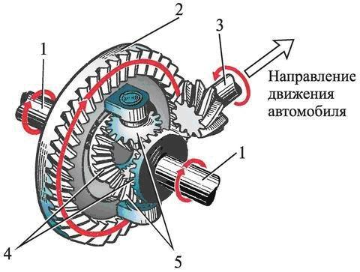

**29. Вставьте пропущенное слово или словосочетание:**

ЦИКЛОВАЯ ПОДАЧА ТОПЛИВА РЕГУЛИРУЕТСЯ ПУТЕМ ПОВОРОТА __________.

**30. Как называется элементы под номером 5**



**31. Вставьте пропущенное слово или словосочетание:**

АВТОМАТИЧЕСКОЕ ИЗМЕНЕНИЕ УГЛА ОПЕРЕЖЕННИЯ ВПРЫСКА ТОПЛИВА ОБЕСПЕЧИВАЕТ _____________ ОПЕРЕЖЕНИЯ ВПРЫСКА.

**32. Возьмем две шестерни. Первая шестеренка имеет 20 зубьев, а вторая 40. Чему равно передаточное число.**

**33. Вставьте пропущенное слово или словосочетание:**

ЕМКОСТЬЮ АКБ НАЗЫВАЕТСЯ МАКСИМАЛЬНОЕ КОЛИЧЕСТВО ЭЛЕКТРИЧЕСТВА, КОТОРОЕ БАТАРЕЯ МОЖЕТ ОТДАТЬ ПРИ ПОЛНОМ ___________.

**34. Как называется элемент под номером 4**

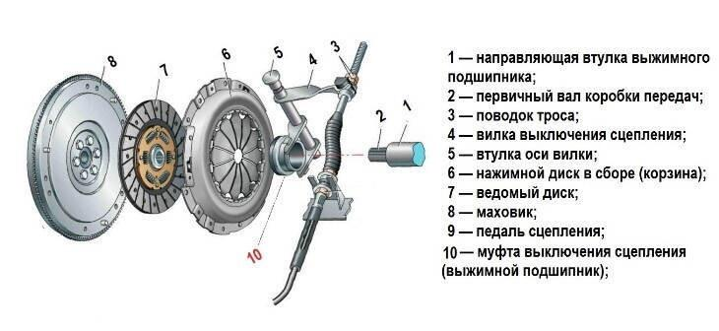

**35. Вставьте пропущенное слово или словосочетание:**

ОТРАЖАТЕЛЬ, РАССЕИВАТЕЛЬ И ЛАМПА СОСТАВЛЯЮТ ______ ЭЛЕМЕНТ.

**36. Как называется элемент под номером 6**



**37. Вставьте пропущенное слово или словосочетание:**

_______________________ СЛУЖИТ ДЛЯ ПОДАЧИ СМАЗОЧНОГО МАТЕРИАЛА К ТРУЩИМСЯ ПОВЕРХНОСТЯМ ДЕТАЛЕЙ ДВИГАТЕЛЯ.

**38. Вставить пропущенное слово.**

**По способу передачи крутящего момента сцепления делятся на ___________________, гидравлические, электромагнитные**

**39. Вставьте пропущенное слово или словосочетание:**

ГОЛОВКИ ВЫПУСКНЫХ КЛАПАНОВ ИМЕЮТ ________________ ДИАМЕТР, ЧЕМ У ВПУСКНЫХ.

**40. Вставить пропущенное слово.**

**______________________ применяются в трансмиссиях автомобилей для силовой связи механизмов, валы которых не соосны или расположены под углом, причем взаимное положение их может меняться в процессе движения.**

**41. Вставьте пропущенное слово или словосочетание:**

______________ ПРИМЕНЯЕТСЯ ДЛЯ ИЗМЕРЕНИЯ НАРУЖНЫХ И ВНУТРЕННИХ ДИАМЕТРОВ, ДЛИН, ТОЛЩИН, ГЛУБИН И Т.Д.

**42. Как называется элемент под номером 5**

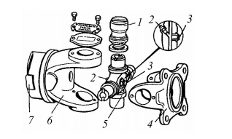

**43. Вставьте пропущенное слово или словосочетание:**

__________________ - ВОСПРИНИМАЕТ УСИЛИЕ ПЕРЕДАВАЕМЫЕ ОТ ПОРШНЕЙ ШАТУНАМ, И ПРЕОБРАЗУЕТ ИХ В КРУТЯЩИЙ МОМЕНТ.

**44. Вставить пропущенное слово.**

**Управляемый мост состоит из _________ и поворотных кулаков, шарнирно соединенных с ней при помощи шкворней.**

**45. Вставьте пропущенное слово или словосочетание:**

_____________ ПЕРЕДАЧА ПРИВОДИТ В ДВИЖЕНИЕ ГЕНЕРАТОР.

**46. Вставить пропущенное слово.**

**Составные части подвески: упругие элементы, направляющие устройства, _______________**

**47. Вставьте пропущенное слово или словосочетание:**

_______________ – ЭТО ОТНОШЕНИЕ ПОЛНОГО ОБЪЕМА ЦИЛИНДРА К ОБЪЕМУ КАМЕРЫ СГОРАНИЯ.

**48. Сколько валов имеет КПП LADA Priora**

**49. Вставьте пропущенное слово или словосочетание:**

ПОНИЖЕНИЕ УРОВНЯ ТОПЛИВА В ПОПЛАВКОВОЙ КАМЕРЕ ПРИВОДИТ К _____________ СМЕСИ.

**50. Какой вал коробки передач заднеприводного автомобиля приводится во вращение от ведомого диска сцепления?**

**ВОПРОС НА СООТВЕТСТВИЕ**

**51. Установите соответствие. Устройство и работа каких приборов основаны на использовании:**

|  |  |
| --- | --- |
| 1.Центробежной силы? | А.Радиатора |
| 2.Теплового расширения? | Б.Парового клапана |
| 3.Увеличения давления газов при повышении температуры? | В.Термостата |
| 4.Повышения интенсивности теплоотдачи при увеличении поверхности охлаждения? | Г.Водяного насоса |

**52**. **Установите соответствие между понятием и определением.**

|  |  |
| --- | --- |
| Понятие | Определение |
| 1. Коробка передач | А. Представляет собой совокупность механизмов, передающих вращающий момент от коленчатого вала двигателя к ведущим колесам и изменяющих вращающий момент и частоту вращения ведущих колес по величине и направлению |
| 2. Кузов | Б. Служит для кратковременного разъединения двигателя и трансмиссии при переключении передач и для плавного их соединения при трогании с места |
| 3. Тормозная система | В. У грузового автомобиля служит для размещения груза, водителя и пассажира. |
| 4. Трансмиссия | Г. Служит для замедления скорости движения и остановки автомобиля |
| 5. Сцепление | Д. Служит для изменения вращающего момента на ведущих колесах, скорости и направления движения автомобиля путем ввода в зацепление различных пар шестерен. |

|  |  |  |  |  |
| --- | --- | --- | --- | --- |
| 1 | 2 | 3 | 4 | 5 |
|  |  |  |  |  |

**53. Установите соответствие.**

|  |
| --- |
| ДАВЛЕНИЕ В ЦИЛИНДРЕ: |
| |  |  | | --- | --- | | В КОНЦЕ ТАКТА   1. Впуска 2. Сжатия 3. Выпуска 4. Расширения | ЗНАЧЕНИЕ, МПа  A. 0,9-1,5.  Б. 0,3-0,4.  В. 0,07-0,09.  D. 0,11-0,12. | |

**54**. **Установите соответствие.**

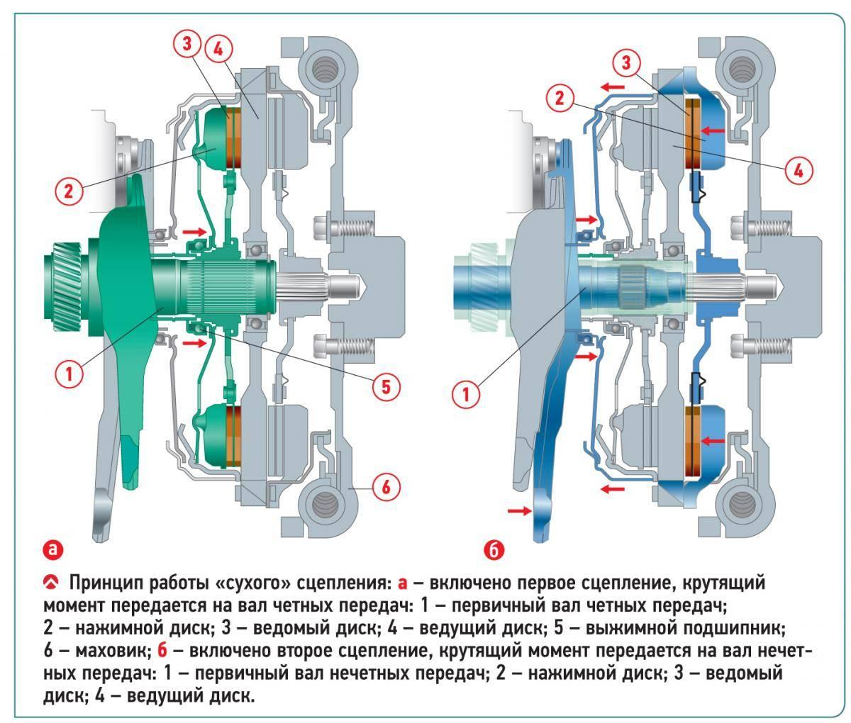

|  |  |
| --- | --- |
| Деталь | Номер на схеме |
| А. Нажимной Диск | 1. |
| Б. Первичный вал | 2. |
| В. Ведомый диск | 4. |
| Г. Ведущий диск | 3. |

|  |  |  |  |
| --- | --- | --- | --- |
| А | Б | В | Г |
|  |  |  |  |

**55. Установите соответствие.**

|  |
| --- |
| НОМЕРА ПОЗИЦИИ И НАЗВАНИЯ ЭЛЕМЕНТА КОЛЕНЧАТОГО ВАЛА (РИС. 2.1): |
| |  |  | | --- | --- | | № ПОЗИЦИИ  1  2  3  4  5 | НАЗВАНИЕ  А. Щека  Б. Носок  В. Хвостовик  Г. Шатунная шейка  Д. Коренная шейка | |

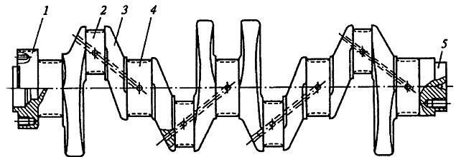

Рис. 2.1. Коленчатый вал

**56**. **Установите соответствие.**

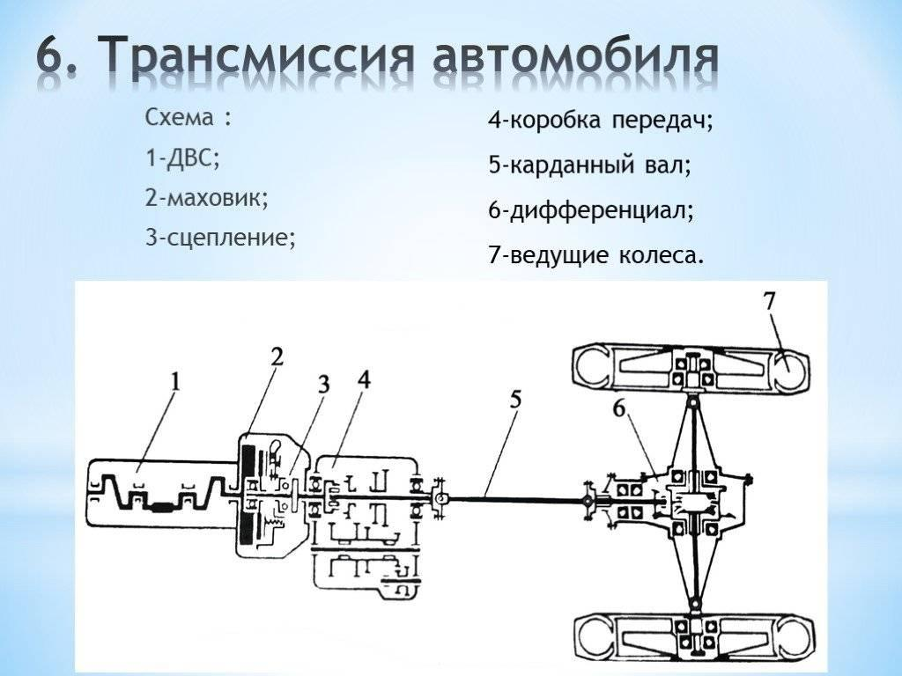

|  |  |
| --- | --- |
| Номер на рисунке | Наименование |
| 1 | А. КПП |
| 2 | Б. Мост |
| 3 | В. Сцепление |
| 4 | Г. Маховик |
| 5 | Д. Карданная передача |
| 6 | Е. Ведущие колеса |
| 7 | Ж. Двигатель |

|  |  |  |  |  |  |  |
| --- | --- | --- | --- | --- | --- | --- |
| 1 | 2 | 3 | 4 | 5 | 6 | 7 |
|  |  |  |  |  |  |  |

**57. Установите соответствие.**

|  |
| --- |
| ФИЛЬТРЫ: |
| |  |  | | --- | --- | | ПРИЗНАК  1. По месту установки  2. По степени очистки  3. По способу очистки | ТИП  A. Щелевые  Б. Объемные  В. Центробежные  Г. Грубой очистки  Д. Тонкой очистки  Е. Поверхностные  Ж. Полнопоточные  З. Неполнопоточные | |

**58**. **Установите соответствие.**

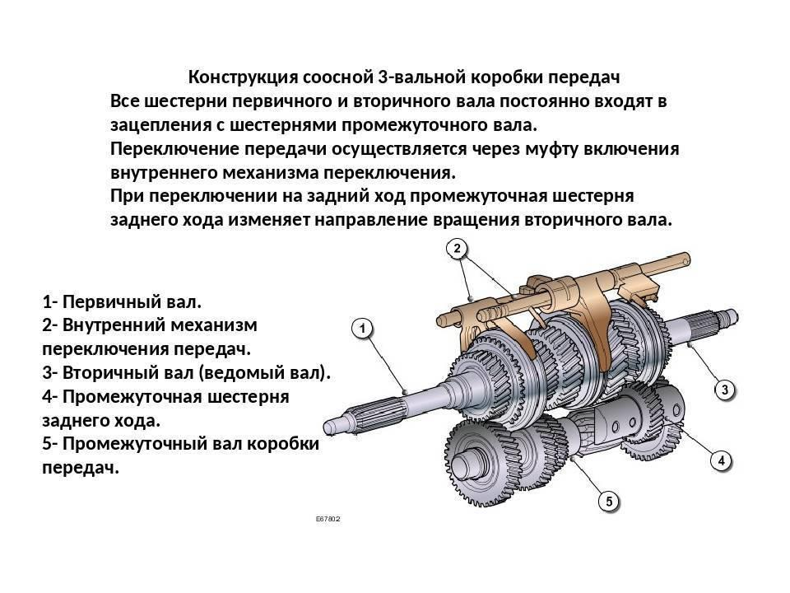

|  |  |
| --- | --- |
| Номер на рисунке | Наименование |
| 1 | А. Промежуточный вал |
| 2 | Б. Вторичный вал |
| 3 | В. Первичный вал |
| 4 | Г. Внутренний механизм переключения передач |
| 5 | Д. Промежуточная шестерня заднего хода |

|  |  |  |  |  |
| --- | --- | --- | --- | --- |
| 1 | 2 | 3 | 4 | 5 |
|  |  |  |  |  |

**59. Установите соответствие.**

ГОРЮЧАЯ СМЕСЬ КОЭФФИЦИЕНТ ИЗБЫТКА ВОЗДУХА:

1. Бедная А. а = 0,4—0,7;

2. Богатая Б. а = 1,0;

3. Обедненная В. а = 1,05...1,15;

4. Нормальная Г. а = 1,2...1,25;

5. Обогащенная Д. а = 0,8...0,95.

**60**. **Установите соответствие.**

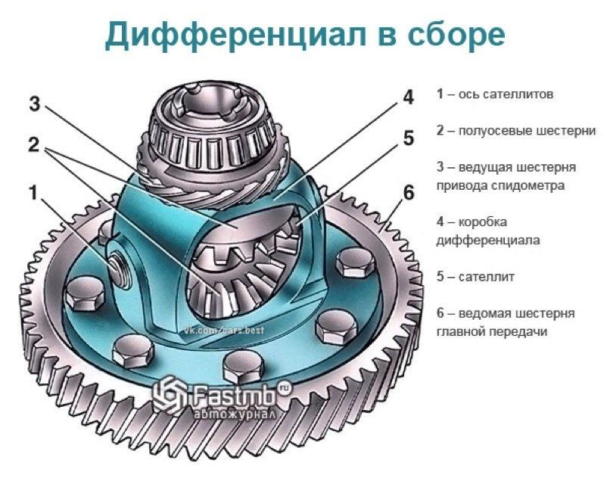

|  |  |
| --- | --- |
| Номер на рисунке | Наименование |
| 1 | А. Сателлит |
| 2 | Б. Коробка дифференциала |
| 3 | В. Ведущая шестерня привода спидометра |
| 4 | Г. Ось сателлитов |
| 5 | Д. Полуосевые шестерни |
| 6 | Е. Ведомая шестерня главной передачи |

|  |  |  |  |  |  |
| --- | --- | --- | --- | --- | --- |
| 1 | 2 | 3 | 4 | 5 | 6 |
|  |  |  |  |  |  |

**61. Установите соответствие.**

|  |  |
| --- | --- |
| ТОПЛИВО  1. Сжатый газ  2. Сжиженный газ | СОСТАВ  A. Метан  B. Пропанобутановая смесь |

**62**. **Установите соответствие.**

|  |  |
| --- | --- |
| Наименование узла | Деталь |
| 1. Барабанный тормозной механизм | А. Сепаратор |
| 2 Аккумуляторная батарея | Б. Нижняя стяжная пружина |
| 3. Генератор | В. Компрессионное кольцо |
| 4. Двигатель | Г. Ведомая шестерня |
| 5. Главная передача | Д. Щеточный узел |

|  |  |  |  |  |
| --- | --- | --- | --- | --- |
| 1 | 2 | 3 | 4 | 5 |
|  |  |  |  |  |

**63. Установите соответствие.**

АКТИВНОЕ ВЕЩЕСТВО ЭЛЕКТРОДЫ:

1) РbО А. Положительный электрод

2) РbО2 Б. Отрицательный электрод

**64**. **Установите соответствие.**

|  |  |
| --- | --- |
| Наименование | Назначение |
| 1. Сцепление | А. Передача и преобразование крутящего момента с двигателя на колеса |
| 2. КПП | Б. Для передачи крутящего момента между валами, расположенными под углом друг к другу |
| 3. Карданная передача | В. Передающий крутящий момент от двигателя и позволяющий кратковременно отсоединять его от трансмиссии. |
| 4. Главная передача | Г. Обеспечить возможность вращения колес на одной оси с разной скоростью с сохранением неразрывного потока крутящего момента |
| 5. Дифференциал | Д. Выполняет окончательное преобразование крутящего момента для передачи его на ведущие колёса. |

|  |  |  |  |  |
| --- | --- | --- | --- | --- |
| 1 | 2 | 3 | 4 | 5 |
|  |  |  |  |  |

**65. Установите соответствие.**

|  |  |
| --- | --- |
| УЗЛЫ СТАРТЕРА  A. Контактный диск  Б. Электродвигатель  В. Муфта свободного хода  Г. Обмотка втягивающего реле  Д. Сердечник втягивающего реле | ПОЗИЦИЯ НА РИС. 20.1:  *2*  *3*  *4*  *6*  *7* |

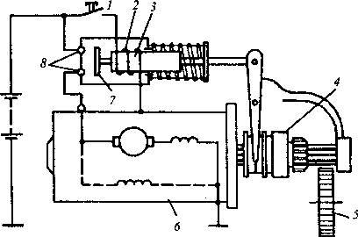

Рис. 20.1. Схема стартера

**66**. **Установите соответствие.**

|  |  |
| --- | --- |
| Наименование | Назначение |
| 1. Карданная передача | А. Балка |
| 2. Тормозная система | Б. Расширительный бачок |
| 3. Система охлаждения | В. Форсунка |
| 4. Система питания | Г. Суппорт |
| 5. Мост | Д. Игольчатый подшипник |

|  |  |  |  |  |
| --- | --- | --- | --- | --- |
| 1 | 2 | 3 | 4 | 5 |
|  |  |  |  |  |

**67. Установите соответствие.**

|  |
| --- |
| МАРКИРОВКА СВЕЧИ ЗАЖИГАНИЯ *А 17ДВ-10.* |
| |  |  | | --- | --- | | СИМВОЛЫ  1) А  2) 17  3) Д  4) B  5) *10.* | ОБОЗНАЧЕНИЕ  A. Калильного числа.  Б. Резьбы на корпусе.  В. Номера конструктивной разработки.  Г. Выступания теплового конуса изолятора за торец корпуса.  Д. Длины резьбовой части корпуса. | |

**68**. **Установите соответствие.**

|  |  |
| --- | --- |
| Обозначение | Вид |
| 1. МКПП | А. Вариатор |
| 2. АМТ | Б. Механическая |
| 3. АКПП | В. Роботизированная |
| 4. CVT | Г. Автомат |

|  |  |  |  |
| --- | --- | --- | --- |
| 1 | 2 | 3 | 4 |
|  |  |  |  |

**69. Установите соответствие. К каким механизмам и системам относятся узлы:**

|  |  |
| --- | --- |
| УЗЕЛ | МЕХАНИЗМЫ И СИСТЕМЫ |
| 1. Прерыватель  2. Масляный насос  3. Стопорное кольцо  4. Фильтр тонкой очистки  5. Гидромуфта привода вентилятора  6. Толкатель | A. Кривошипно-шатунный механизм  Б. Газораспределительный механизм  В. Система охлаждения  Г. Система смазки  Д. Система питания  Е. Система зажигания и пуска |

**70**. **Установите соответствие между символами маркировки шины и их значением. Например** (165/70 R 13 S78 SteelTubeless)

|  |  |  |  |  |  |  |  |  |  |  |  |  |  |  |  |  |
| --- | --- | --- | --- | --- | --- | --- | --- | --- | --- | --- | --- | --- | --- | --- | --- | --- |
| |  |  | | --- | --- | | 1. 165 | А. Радиальное расположение нитей корда | | 2. 70 | Б. Посадочный диаметр в дюймах | | 3. R | В. Стальные нити корда | | 4. 13 | Г. Бескамерная шина | | 5. S | Д. Отношение высоты профиля шины к ее ширине в процентах | | 6.78 | Е. Индекс грузоподъемности шины | | 7.Steel | Ж. Индекс максимально допустимой скорости | | 8.Tubeless | З. ширина профиля шины | |

|  |  |  |  |  |  |  |  |
| --- | --- | --- | --- | --- | --- | --- | --- |
| 1 | 2 | 3 | 4 | 5 | 6 | 7 | 8 |
|  |  |  |  |  |  |  |  |

**71. Установите соответствие. К каким механизмам и системам относятся узлы:**

|  |  |
| --- | --- |
| УЗЕЛ | МЕХАНИЗМЫ И СИСТЕМЫ |
| 1. Коромысло  2. Масляный фильтр  3. Топливопровод  4. Стартер  5. Предпусковой подогреватель  6. Маслосъемное кольцо | A. Кривошипно-шатунный механизм  Б. Газораспределительный механизм  В. Система охлаждения  Г. Система смазки  Д. Система питания  Е. Система зажигания и пуска |

**72. Установите соответствие неисправностей и их причин**

|  |  |
| --- | --- |
| 1. Неэффективное торможение | А. Замасливание фрикционных накладок |
| 2. Заедание тормозных колодок | Б. Попадание воздуха в привод тормозной системы |
| 3. Неравномерное действие тормозных механизмов | В. Поломка стяжных пружин |
| 4. Снижение уровня тормозной жидкости | Г. Негерметичность в соединения тормозного привода |

|  |  |  |  |
| --- | --- | --- | --- |
| 1 | 2 | 3 | 4 |
|  |  |  |  |

**73. Установите соответствие. К каким механизмам и системам относятся узлы:**

|  |  |
| --- | --- |
| УЗЕЛ | МЕХАНИЗМЫ И СИСТЕМЫ |
| 1. Поршень  2. Гидрокомпенсатор  3. Масляная магистраль  4. ТНВД  5. Распределитель  6. Термостат | A. Кривошипно-шатунный механизм  Б. Газораспределительный механизм  В. Система охлаждения  Г. Система смазки  Д. Система питания  Е. Система зажигания и пуска |

**74.Установите соответствие неисправностей и их причин**

|  |  |
| --- | --- |
| 1. Неполное выключение сцепления | А. Износ блокирующих колец синхронизатора |
| 2. Неполное включение сцепления | Б. Замасливание фрикционных накладок дисков |
| 3. Самопроизвольное выключение передач | В. Коробление ведомого диска |
| 4. Нагрев сцепления | Г. Недостаточное смазывание выжимного подшипника |

|  |  |  |  |
| --- | --- | --- | --- |
| 1 | 2 | 3 | 4 |
|  |  |  |  |

**75. Установите соответствие. К каким механизмам и системам относятся узлы:**

|  |  |
| --- | --- |
| УЗЕЛ | МЕХАНИЗМЫ И СИСТЕМЫ |
| 1. Седло клапана  2. Масляный насос  3. Крышка радиатора  4. Форсунка  5. Монтажный блок  6. Маховик | A. Кривошипно-шатунный механизм  Б. Газораспределительный механизм  В. Система охлаждения  Г. Система смазки  Д. Система питания  Е. Система зажигания и пуска |

**76. Установите соответствие**

|  |  |
| --- | --- |
| Изделие | Составная часть |
| 1. Крестовина | А. Сухарик |
| 2. Нажимной диск | Б. Пружина демпфера |
| 3. Ведомый диск | В. Шип |
| 4. Синхронизатор | Г. Диафрагменная пружина |

|  |  |  |  |
| --- | --- | --- | --- |
| 1 | 2 | 3 | 4 |
|  |  |  |  |

**77. Установите соответствие. К каким механизмам и системам относятся узлы:**

|  |  |
| --- | --- |
| УЗЕЛ | МЕХАНИЗМЫ И СИСТЕМЫ |
| 1. Кулачок  2. Расширительный бачок  3. Масляный фильтр  4. Поплавковая камера  5. Шатунный вкладыш  6. Обмотка втягивающего реле | A. Кривошипно-шатунный механизм  Б. Газораспределительный механизм  В. Система охлаждения  Г. Система смазки  Д. Система питания  Е. Система зажигания и пуска |

**78. Установите соответствие**

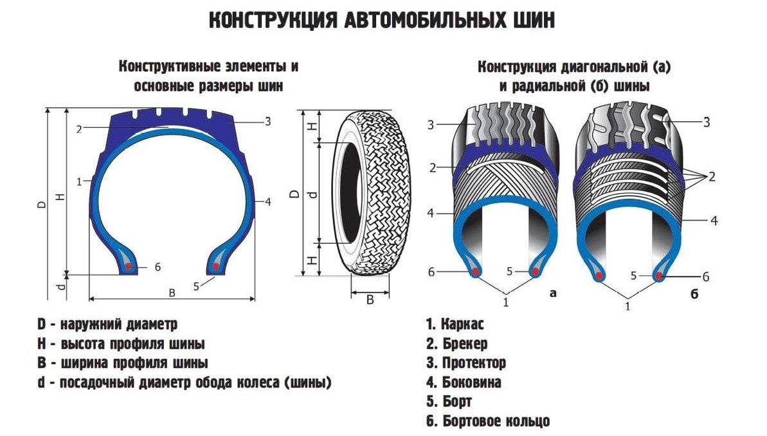

|  |  |
| --- | --- |
| Позиция на рисунке | Наименование |
| 1. | А. Борт |
| 2. | Б. Протектор |
| 3. | В. Брекер |
| 4. | Г. Бортовое кольцо |
| 5. | Д. Боковина |
| 6. | Е. Каркас |

|  |  |  |  |  |  |
| --- | --- | --- | --- | --- | --- |
| 1 | 2 | 3 | 4 | 5 | 6 |
|  |  |  |  |  |  |

**79. Установите соответствие. К каким механизмам и системам относятся узлы:**

|  |  |
| --- | --- |
| УЗЕЛ | МЕХАНИЗМЫ И СИСТЕМЫ |
| 1. Обмотка якоря  2. Поддон  3. Зубчатая шестерня распредвала  4. Смесительная камера  5. Масляная магистраль  6. Жидкостной насос | A. Кривошипно-шатунный механизм  Б. Газораспределительный механизм  В. Система охлаждения  Г. Система смазки  Д. Система питания  Е. Система зажигания и пуска |

**80. Установите соответствие**

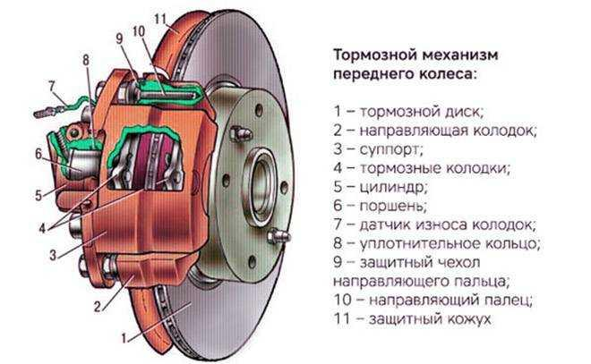

|  |  |
| --- | --- |
| Позиция на рисунке | Наименование |
| 1. | А. Защитный чехол направляющего пальца |
| 2. | Б. Направляющий палец |
| 3. | В. Защитный кожух |
| 4. | Г. Тормозной диск |
| 5. | Д. Направляющая колодок |
| 6. | Е. Суппорт |
| 7. | Ж. Тормозные колодки |
| 8. | З. Цилиндр |
| 9. | И. Поршень |
| 10. | К. Датчик износа колодок |
| 11. | Л. Уплотнительное кольцо |

|  |  |  |  |  |  |  |  |  |  |  |
| --- | --- | --- | --- | --- | --- | --- | --- | --- | --- | --- |
| 1 | 2 | 3 | 4 | 5 | 6 | 7 | 8 | 9 | 10 | 11 |
|  |  |  |  |  |  |  |  |  |  |  |

**ВОПРОСЫ НА УСТАНОВЛЕНИЕ ПОСЛЕДОВАТЕЛЬНОСТИ ДЕЙСВИЙ**

**81. Установите правильную последовательность слов в определении:**

**ДВИГАТЕЛЬ – ЭТО…**

а. в

б. работу

в. машина

г. топлива

д. энергию

е. механическую

ж. преобразующая

з. термохимическую

**82.Установите правильную последовательность регулировки стояночного тормоза:**

а. для изменения положения регулировочной гайки, ее следует закрутить на определенное число витков

б. с помощью щетки с металлическим ворсом необходимо очистит от коррозии и загрязнений резьбу регулировочной тяги

в. после закручивания регулировочной гайки нужно затянуть контргайку (гайки должны плотно прижиматься друг к другу)

г. затем нужно ослабить контргайку. Для откручивания/закручивания гайки используются два ключа (одним нужно зафиксировать регулировочную гайку, а другим открутить контргайку)

**83. Установите правильную последовательность деталей КШМ, в которой они воспринимают давление расширяющихся газов во время рабочего хода:**

а. шатун

б. поршень

в. маховик

г. коленчатый вал

д. поршневой палец

**84. Установите правильную последовательность проверки колес:**

а. при помощи штангенциркуля замерьте остаточную глубину протектора. Шина с глубиной протектора менее 1,6 мм подлежит замене. При отсутствии штангенциркуля остаточную глубину протектора можно проверить визуально – на протекторе должны иметься поперечные сплошные полосы

б. если давление в шине постоянно падает, заверните золотник при помощи колпачка с ключом. Во избежание загрязнения золотников эксплуатировать колеса следует с защитными колпачками

в. отверните колпачок вентиля.

г. снимите декоративные колпаки и проверьте, как затянуты гайки крепления колес. Момент их затяжки должен равняться 130 Hm

д. заверните на вентиль защитный колпачок.

е. подсоединив наконечник шланга насоса с манометром (электрического компрессора), проверьте воздушное давление в шине. Если оно ниже нормы, произведите подкачку. Если же давление превышает норму, доведите его до нужного, надавливая на наконечник золотника и замеряя уровень давления манометром

ж. проверяя герметичность золотника, намочите отверстие вентиля. При появлении пузырьков выходящего воздуха замените золотник, вывернув его колпачком с ключом и установив новый.

**85. Установите правильную последовательность передачи усилия деталями газораспределительного механизма:**

а. шкивраспределительного вала

б. клапан

в. штанга

г. кулачок распределительного вала

д. толкатель

е. коромысло

ж. регулировочный болт *3*

**86. Порядок замены сцепления**

а. снимите оправку и установите коробку передач

б. установите с помощью оправки ведомый диск

в. снимите ведомый диск

г. удерживая маховик отверткой от проворачивания, выверните болты крепления кожуха нажимного диска сцепления к маховику

д. снимите кожух сцепления в сборе с нажимным диском

е. снимите коробку передач

ж. установить кожух. Удерживая маховик отверткой от проворачивания, равномерно затяните болты крепления сцепления к маховику: каждый по одному обороту ключа, переходя от болта к болту по диаметру

**87. Установите правильную последовательность движения топлива в системе питания дизельного двигателя:**

а. ТНВД

б. форсунка

в. топливный бак

г. фильтр грубой очистки

д. фильтр тонкой очистки

е. топливоподкачивающий насос

**88. Замена вилки выключения сцепления Ваз 2170 Приора**

а. осторожно поддев отверткой резиновый защитный чехол, снимите его с рычага вилки выключения сцепления. Порванный или потерявший упругость защитный чехол замените

б. приподняв вилку, выведите ее ось из втулки, запрессованной в картер сцепления, и снимите вилку, выведя ось, а затем рычаг из отверстий в картере сцепления

в. замените вилку выключения сцепления, если погнулся либо треснул рычаг 1 вилки или сильно изношены лапки 2 вилки в местах контакта с муфтой подшипника

г. перед установкой вилки смажьте металлическую и пластмассовую втулки консистентной смазкой

д. снимите коробку передач

е. снимите подшипник выключения сцепления

ж. сжав пассатижами лепестки фиксатора с внутренней стороны картера сцепления и поддев отверткой снаружи, выньте пластмассовую втулку оси вилки. Замените пластмассовую втулку оси вилки, если она сильно изношена или повреждены лепестки фиксатора

з. снимите с вилки пружинный фиксатор, сжав его концы. Замените сломанный или потерявший упругость пружинный фиксатор

и. изношенную металлическую втулку выпрессуйте, затем запрессуйте новую до упора

к. установите вилку выключения сцепления в порядке, обратном снятию. Обратите внимание на то, чтобы выступ на пластмассовой втулке попал в паз на картере сцепления, а ее лепестки надежно зафиксировали втулку в картере от выпадания.

**89. Установите правильную последовательность регулировки тепловых зазоров клапанов:**

а. для регулировки зазора нужно ослабить контргайку 3 регулировочного болта 4 и поворотом последнего установить по щупу необходимый зазор между рычагом 5 и затылком кулачка распределительного вала

б. проворачивая коленчатый вал специальным ключом за шестигранник храповика, установить поршень четвертого цилиндра в положении ВМТ в конце сжатия показанные стрелками, а метки на звездочке 1 распределительного вала на выступе 2 корпуса подшипников

в. отрегулировать зазоры у остальных клапанов, проворачивая коленчатый вал каждый раз на 180 град, в следующем порядке :

Угол поворота коленчатого вала от ВМТ, град ………..0….180…360…540

Номер цилиндра, поршень которого находится

в ВМТ в конце такта сжатия …………4…2…….1…….3

Номера регулируемых клапанов:

впускного ……………………………………………..6…7…….3…….2

выпускного …………………………………………….8…4…….1……5

г. снять крышку головки цилиндров, отвернув гайки ее крепления

д. после регулировки установить на место ранее снятые детали

е. вывернуть свечи зажигания

**90. Замена сальника первичного вала КПП Приора**

а. с помощью крючка из тонкой проволоки или отвертки выньте сальник. Запрессуйте новый сальник с помощью подходящей оправки. Рабочая кромка сальника должна быть направлена внутрь коробки передач.

б. выверните три болта крепления направляющей втулки. Снимите направляющую втулку.

в. установите снятые детали в порядке, обратном снятию.

г. снимите КПП

**91.** **Установите правильную последовательность установки распределительного вала:**

а. запрессовать подшипниковые втулки в отверстия головки блока цилиндров и застопорить их

б. проверить соответствие размеров и геометрической формы отверстий в головке блока цилиндров требованиям чертежа

в. установить на распределительном валу шпонку

г. проверить размеры и геометрическую форму посадочных мест распределительного вала на соответствие требованиям чертежа

д. установить распределительный вал в подшипниках

е. установить упорную шайбу с винтом для предупреждения осевого перемещения шкива

ж. установить на распределительном валу ограничительную шайбу

з. проверить соответствие размеров и геометрической формы подшипниковой втулки требованиям чертежа

и. установить на головку блока цилиндров ограничительный фланец

к. на шпонку распределительного вала и его шейку установить шкив зубчатой ременной передачи

**92. Снятие и установка карданной передачи ВАЗ 2107**

а. отсоедините поперечину промежуточной опоры от пола кузова и снимите карданную передачу в направлении передней части автомобиля

б. отсоедините задний карданный вал от фланца ведущей шестерни главной передачи

в. отверните гайки болтов крепления фланца эластичной муфты; снимите болты

г. карданную передачу в сборе устанавливайте на автомобиль в порядке, обратном снятию

**93. Укажите правильную последовательность сборки кривошипно-шатунного механизма**

а. в крепежные отверстия нижней головки шатуна установить крепежные болты

б. на нижнюю головку шатуна установить прокладки

в. во вкладыши блока цилиндров установить коленчатый вал

г. проверить зазор между вкладышами и шатунной шейкой коленчатого вала

д. навернуть на крепежные болты гайки и затянуть их

е. нижнюю головку шатуна установить на шатунную шейку коленчатого вала

ж. на нижнюю головку шатуна с прокладками установить крышку

з. установить и затянуть болты крепления крышек коренных подшипников коленчатого вала

и. провернуть коленчатый вал от руки при помощи рычага

к. установить на блок цилиндров крышки коренных подшипников коленчатого вала

**94. Замена подшипника ступицы задней подвески Ваз 2170 Приора**

а. установите съемник и спрессуйте ступицу с оси

б. отверните ступичную гайку

в. с помощью съемника выпрессуйте подшипник из ступицы, очистите внутреннюю полость ступицы, запрессуйте новый подшипник и установите стопорное кольцо

г. снимите соответствующее колесо, тормозной барабан и тормозные колодки

д. зажмите ступицу в тиски и выньте из нее стопорное кольцо

**95.** **Укажите правильную последовательность работы** **бесконтактного регулятора при падении напряжения генератора ниже нормы (рис. 19.2, б):**

а. закрытие транзистора *VT1*

б. открытие транзистора *VT2*

в. закрытие стабилитрона *VD1*

г. рост напряжения на клемме «+» генератора

д. падение напряжения на клемме «+» генератора

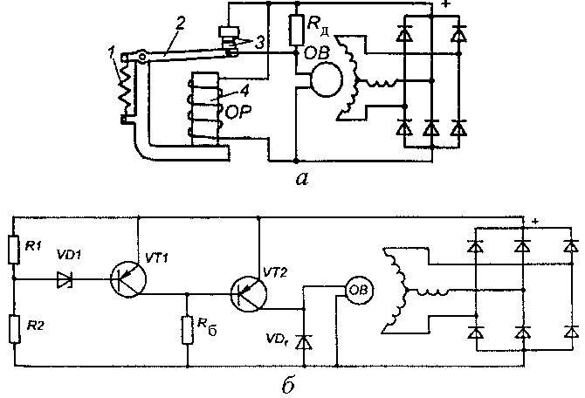

Рис. 19.2. Регулятор напряжения: б — бесконтактный

**96. Замена шаровой опоры Ваз 2170 Приора**

а. выпрессуйте палец шарового шарнира из рычага с помощью специального съемника

б. отожмите вниз рычаг монтажной лопаткой и снимите шаровой шарнир

в. выверните два болта крепления шарового шарнира к поворотному кулаку

г. отверните гайку крепления шарового шарнира

д. снимите колесо

е. установите шаровую опору в порядке, обратном снятию

**97. Укажите правильную последовательность работы** **системы пуска (рис. 20.3)**

а. контакты *4*

б. реле стартера *6*

в. диск 5 и муфта 7

г. замок зажигания 2

д. электродвигатель 1

е. дополнительное реле 3

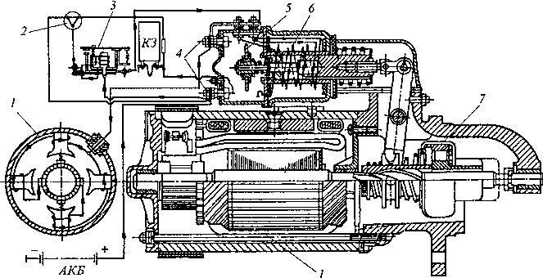

Рис. 20.3. Система пуска

**98. Замена рычага передней подвески Ваз 2170 Приора**

а. отверните гайку крепления растяжки к рычагу, удерживая ключом растяжку, чтобы она не поворачивалась в резинометаллических шарнирах

б. отверните гайку крепления рычага, удерживая болт от проворачивания, снимите пружинную шайбу и выньте болт

в. выпрессуйте из рычага палец шарового шарнира

г. снимите колесо

д. отверните гайку крепления стойки стабилизатора к рычагу, удерживая болт от проворачивания, и выньте болт

е. выньте конец рычага из кронштейна на кузове и снимите рычаг с растяжки

ж. установите новый рычаг в порядке, обратном снятию

**99. Укажите правильную последовательность работы контактно-транзисторной системы зажигания (рис. 22.1):**

а. закрытие транзистора *V*

б. замыкание контактов *Пр*

в. размыкание контактов *Пр*

г. возникновение тока в обмотке W2

д. ток через эмиттер и базу транзистора V

е. ток через обмотку *W* и эмиттер-коллектор транзистора *V*

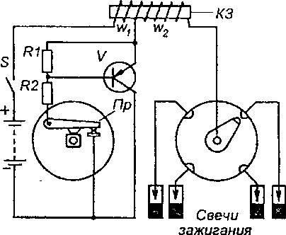

Рис. 22.1. Принципиальная схема контактно-транзисторной системы зажигания

**100. Замена троса привода стояночного тормоза Ваз 2170 Приора**

а. снимите глушитель с подушек подвесок и резонатор с задней подушки. Опустите систему выпуска вниз

б. опустите рычаг стояночного тормоза до упора вниз

в. снимите тормозной барабан соответствующего колеса

г. снимите соответствующее колесо

д. выньте наконечник троса из уравнителя

е. выньте трос из тормозного щита

ж. установите трос в порядке, обратном снятию